外销部发【2019】008号 签发人: 蒋 炜

**“药联春季五折福利”活动方案**

**各门店：**

“药联五折福利”活动落地太极大药房，活动持续10天，将有效地增客流、促销售，请大家抓住机遇，大力推介。

1. **活动时间**

2019年04月10日至04月19日，所有直营店参与。

1. **操作流程**
2. 顾客通过扫描活动POP“药联春季五折福利”上面的专属二维码进入充值页面参与活动。

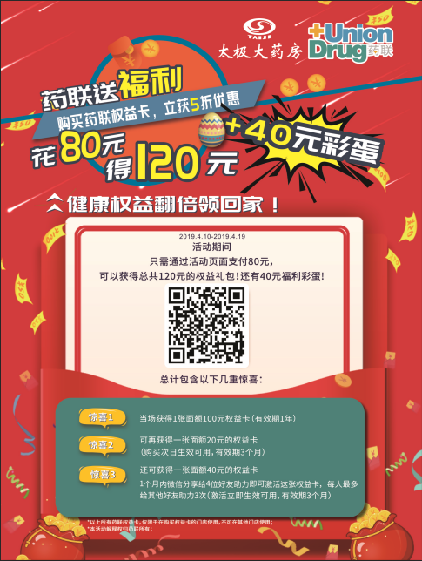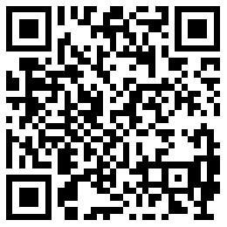（POP及二维码式样）

1. 顾客根据页面提示，先充值80元，再关注“药联健康服务”公众号，“我的权益”中会出现总价值160元的三张药联健康直付卡：

**100元卡**，立即生效，有效期一年；

**20元卡**，次日生效，有效期3个月；

**40元卡**，分享链接获得4位好友助力（一个月内助力完成即可），然后顾客点击激活（必须点激活才能生效），次日即可生效，生效后有效期3个月。每一个人只能给3位好友助力。激活40元卡需要顾客自行邀请4位好友助力。

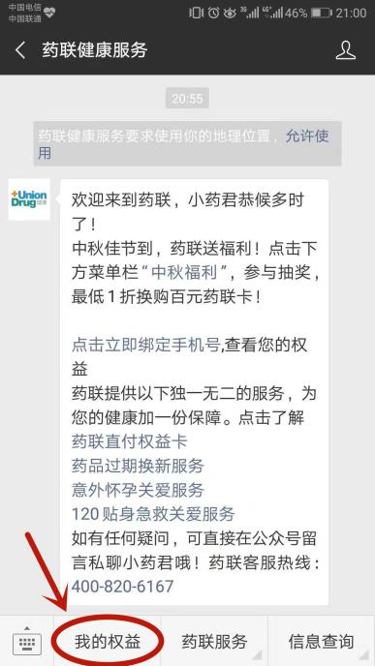 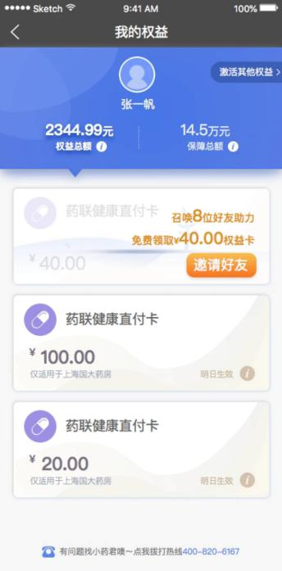

**以上示意图仅供参考，具体操作页面以实际为准。**

3.**下账操作流程：**

**第一步：手机端下账**

**顾客出示手机药联直付健康权益卡二维码——店员“药店宝”扫一扫顾客二维码——添加商品（优先使用手机扫条形码，遇见无法扫码商品，手动输入货品ID）——完成下账（超额部分，顾客微信支付到药联公众号）。**

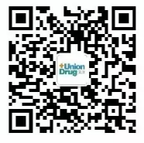

**（药联直付公众号二维码）**

**第二步：电脑端下账**

**英克系统“药联网订单管理”（功能ID：400500）——查询——点击对应订单——生成零售数据——完成下账。**

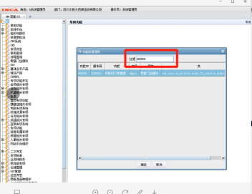 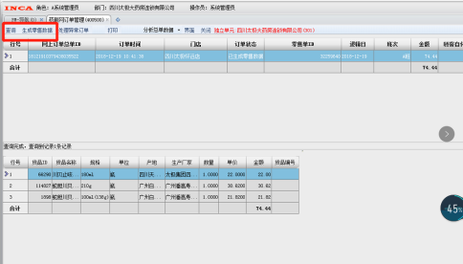**（英克系统操作界面）**

**400500功能为药联直付唯一下账通道。**

**临时到其他门店帮忙的店员，在其他店时请勿使用本人手机操作药联直付。**

**若下账错误，造成差异，由门店赔付。**

1. **活动规则**
2. 所有顾客均可参与药联服务号抽奖，每个手机号活动期间限充值1次。
3. 药联健康直付卡均无使用次数限制，所有直营门店通用。
4. 顾客持权益卡消费，**不输会员卡**，**不享受门店任何优惠活动（如特价、折扣、满减、买赠等）、不积分、不提现、不找零**。**如需为充值的80元开发票，请顾客在公众号上联系药联的客服人员。**
5. **如何解释小票金额和实际支付金额不一致？话术“您好，由于结算的原因，纸质小票会有差异，但是您会收到一个正确的电子小票。电子小票在药联公众号首页进行查看。”**
6. **退单，遇到退单情况请联系厂家业务代表罗义松15828579240**

**如有任何疑问请在“第三方合作群”群内及时询问，随时在线；或联系厂家业务代表罗义松15828579240。**

**四、氛围布置要求**

1.海报2张/店。海报橱窗1张，收银台附近1张。（4月09日18:00前未到海报前先将附件一打印2份用A4台卡陈列在收银台，收到海报后请替换）

2.活动语音提前下载，活动期间循环播放。

**门店：**04月09日19：00前，拍摄一张门店橱窗和一张收银台活动海报照片（未收到海报请将附件一打印2份用A4台卡陈列在收银台并拍照），发至片区微信群，迟发或未发按20元/店缴纳成长金。

**片长：**04月09日22：00前回复检核结果至营运指挥群内，敷衍检核，按1分/店贡献绩效分。活动期间，请片长每日收集、追踪、协助解决所遇问题。

**五、活动目标及考核：**门店分类详见附件二。（含促销人员及实习生）

|  |  |  |  |  |  |  |
| --- | --- | --- | --- | --- | --- | --- |
| **目标** | **A类门店** | **B**类门店 | C类门店 | **基础档奖励** | **挑战档奖励** | **未完成基础档处罚** |
| **（元）** | **（元）** | **（元）** | **（元）** | **（元）** | **（元）** |
| 人均日任务 （基础档） | 200 | 100 | 80 | **超过基础档销售额*5%** | **超过基础档销售额*7%** | **不足基础档销售额*5%** |
| 人均日任务 （挑战档） | 300 | 150 | 120 |
| 人均活动总任务（基础档） | 2000 | 1000 | 800 |
| 人均活动总任务（挑战档） | 3000 | 1500 | 1200 |

注：1.实习生和未转正员工处罚减半。

2.考核销售额均按照药联直付交易金额，需扣除微信支付部分。

四川太极大药房连锁有限公司

二〇一九年四月九日

**主题词： 药联 五折福利 活动方案**

**太极大药房外销部 2019年 04月09日印发**

**打印：王灵 核对：李丹 （共印1份）**